Управление образования города Пензы
Муниципальное бюджетное общеобразовательное учреждение
средняя общеобразовательная школа № 11 г. Пензы

проект
Листая страницы прошлого

Участники: Щеголькова А., Фомин В.В., Шадчинева К.Г.

рУКОВОДИТЕЛи ПРОЕКТА:
Макарова Е.А., Чупракова И.С.,
Шабнова Е.В.

пЕНЗА, 2020

1.Описание проекта
Проблема, на решение которой направлен проект
Проблема исторической памяти является важной проблемой любого времени и не теряет актуальности и в современном мире. Ведь история всегда была, есть и будет неотъемлемым компонентом жизни, который позволяет нам познавать наше прошлое, нашу историю и культуру. Историческая память играет важную роль в становлении человека, развития в нем личности. Необходимо помнить прошлое, потому что, потеряв его, мы рискуем потерять и будущее. К тому же сейчас предпринимаются попытки переписать историю Великой Победы. Уроки 1945 года не имеют срока давности. Нередко в преддверии великого праздника Победы на улицах разных городов среди молодых людей проводят социальный опрос: знают ли они о начале и окончании Великой Отечественной войны, об участниках этого сражения и многом другом. Наш город не исключение. К сожалению, ответы оставляют желать лучшего: молодое поколение не знает даты начала войны, имён полководцев, многие не слышали о Сталинградской битве, о Курской дуге… Проблема забвения прошлого очень серьёзна. Конечно, решение данной проблемы должно включать комплекс различных мероприятий, включать работу с различными возрастными категориями. Наш проект ориентирован на первичное знакомство учащихся 4-6 классов с историей края в годы войны в интересной, нестандартной форме. Проект реализуется в рамках сотрудничества с Благотворительным фондом «Гражданский союз».
Цель проекта: создание школьного отряда волонтеров «ДОБРОносцы родного края» с целью сохранения исторической памяти малой родины посредством изготовления тематической печатной продукции.
Задачи проекта:
- Изучить историю г. Пенза и Пензенской области в годы войны, выявить интересные факты (посещение государственного архива Пензенской области).
- Провести анкетирование среди учащихся 4-6 классов МБОУ СОШ №11 г. Пенза с целью выявления уровня их знаний об истории города в годы войны.
- Провести социологический опрос среди родителей учащихся 4-6 классов МБОУ СОШ №11 г. Пензы с целью выявления уровня заинтересованности в подобной продукции.
- Определить виды типографической продукции, которую будет изготавливать волонтерский отряд: книга-раскраска, исторический календарь и пазлы.
- Начать работу над страницами книги-раскраски и информационной статьей к каждому рисунку.
- Сформировать команду по изготовлению 2D и 3D модели миниатюры торпедного катера «Пензенский комсомолец», который будет приложен к развивающей книге-раскраске.
- Сформировать команду по изготовлению календаря и исторических пазлов, посвященных истории города Пензы в годы Великой Отечественной войны.
- Наладить контакты с потенциальными социальными партнерами и спонсорами проекта (ОАО «Пожстрой», Областной издательский центр, ФГБОУ ВО «Пензенский государственный университет архитектуры и строительства»).
- Печать пробного образца книги-раскраски и 2D модели миниатюры торпедного катера «Пензенский комсомолец».
- Презентация проекта на классных часах и родительских собраниях, сбор заказов на изготовление.
- Принять участие в фестивале и благотворительной ярмарке «Добрая Пенза. Снежная версия» с целью сбора денежных средств на печать типографической продукции.
Целевая аудитория проекта:
- Учащиеся 4-6 классов МБОУ СОШ №11 г. Пенза, которые любят раскрашивать, познавать что-то новое.
- Родители учащихся

Календарный план реализации проекта
№ п/п | Мероприятие | Период проведения | Результаты (количественные и качественные)
 | Сформировать команду проекта | 1-10 сентября | Сформирована команда из 10 человек
 | Отбор и обсуждение бизнес- идей/генерирование бизнес-идей | 10-20 сентября | Принято решение создать книги-раскраску для учащихся 4-6 кл.
 | Посещение государственного архива Пензенской области для детального изучения истории города в годы Великой Отечественной Войны | 20-30 сентября | Выявлены интересные факты из истории г. Пенза в годы войны
 | Проведение анкетирования среди учащихся 4-6 классов с целью выявления уровня заинтересованности учащихся в подобной продукции. | 1-10 октября | Результаты анкетирования представлены в ПРИЛОЖЕНИИ 2
 | Проведение социологического опроса среди родителей учащихся 4-6 классов с целью выявления уровня заинтересованности в подобной продукции. | 1-10 октября | Результаты социологического опроса представлены в ПРИЛОЖЕНИИ 3
 | Анализ рынка, изучение конкурентов | 10-30 октября
 | Начать работу над страницами книги-раскраски и информационной статьей к каждому рисунку. | Ноябрь  декабрь
 | Обучение на базе Областного Издательского центра, компании-ментора школы | Ноябрь-декабрь | Достигнута предварительная договоренность
 | Печать пробного образца книги-раскраски | Декабрь | Достигнута договоренность с типографией Копи-Ризо
 | Изготовление 2d модели миниатюры торпедного катера «Пензенский комсомолец», который будет приложен к развивающей книге-раскраске.  (на базе ЦТО) | 15.11.2019 | Достигнута предварительная договоренность с Сергеевым Валерием Петровичем (МБУДО «ЦТО»)
 | Консультации с социальным партнёром ФГБОУ ВО ПГУАС по составлению сметы на реализацию проекта | Февраль | Достигнута предварительная договоренность с Резник Г.А.
 | Презентация календаря и книги-раскраски на классных- часах и родительских собраниях, в сети интернет | Январь-февраль | февраль
 | Сбор заказов для печати книги-раскраски и календарей по заказам | Январь-февраль | май
 | Поиск спонсоров | Январь | Достигнута предварительная договоренность с ОАО «Пожстрой»

Бюджет проекта представлен в Приложении 1.

2. История города Пенза и Пензенской области в годы Великой Отечественной войны.

2.1. Работа с материалами государственного архива Пензенской области и официальным порталом Пензенской области.
Мы изучили материалы государственного архива Пензенской области и выявили интересные факты из истории Пензы и Пензенской области в годы войны. Этот материал будет представлен в информационной статье книги - раскраски, посвященной 75-летию Победы в Великой Отечественной войне.
Помощь жителей нашей области фронту в годы Великой Отечественной войны заключалась не только в том, что предприятия и колхозы работали на армию, но и в добровольных пожертвованиях населения. О том, как это было, свидетельствуют сохранившиеся в архивах документы.
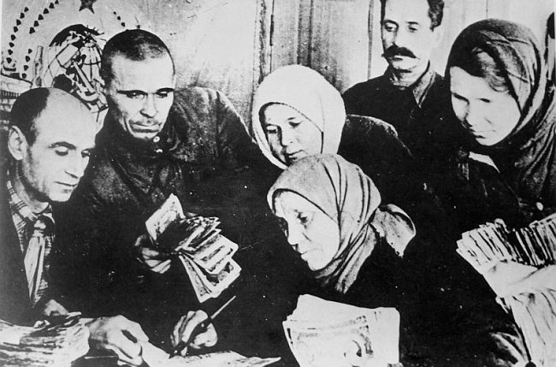
Танки от пензенцев
В декабре 1941 года колхоз «Красное Знамя» Вадинского района решил собрать деньги на постройку танковой колонны «Колхозник». Активисты внесли 3500 рублей из собственных средств. Их примеру последовали трудящиеся всего района. К 1 января 1942 года на колонну собрали 51 тысячу рублей. Еще 125 тысяч были направлены в фонд обороны. Наши эскадрильи 6 ноября 1942 года Сталинградскому фронту передали 8 эскадрилий самолетов, которые были построены на средства пензенских колхозников. Всего же за годы войны на фронт отправили 39 «пензенских» авиаэскадрилий.
А еще бронепоезд «Смерть фашизму», подводную лодку «Пензенский комсомолец», 2 торпедных катера «Пензенский комсомолец» и «Пензенский пионер», танковые колонны «Пензенский железнодорожник» и «Пензенский комсомолец». Сохранилось письмо секретаря обкома ВЛКСМ по военной работе Д. Золотова.
«27 мая 1943 г.
Москва, ЦК ВЛКСМ.
Комсомольцы и молодежь Пензенской области в период с января по май 1943 года внесли в отделение Госбанка на строительство подводной лодки Пензенского комсомола 1933982 рубля.
Просим посодействовать нам заказать и построить на эти средства соответствующее количество торпедных катеров под названием «Пензенский комсомолец» для передачи их частям Военно-Морского Флота с высылкой от нас представителей».
Как видно из этого письма, деньги, собранные на строительство подводного корабля, пошли на постройку двух торпедных катеров, которые вошли в состав Краснознаменного Балтийского флота. Они отлично действовали на вражеских коммуникациях. Один катер героически погиб в конце войны.
А как же подводная лодка? Получается, что ее не построили? Была в годы Великой Отечественной войны на Северном флоте подводная лодка под названием «Пензенский комсомолец». Она была заложена еще до войны на одном из судостроительных заводов Ленинграда, а 27 сентября 1942 года вошла в состав Балтийского флота. В связи с тем, что часть пензенских денег пошла на дооснащение приборами и механизмами этой подводной лодки, в 1943 году она и получила название - «Пензенский комсомолец», которое было написано краской на боевой рубке под бортовым номером «С-104».
Указом Президиума Верховного совета СССР от 24 мая 1945 г. «С-104» была награждена орденом Красного Знамени.
Пензенский «Наутилус» относился к классу средних лодок - отсюда буква «С». В надводном водоизмещении лодка имела 837 тонн, в подводном - 1090 тонн. В надводном положении развивала скорость 20 узлов в час (37 км/ч), в подводном - 9 узлов. Имела 4 носовых и 2 кормовых торпедных аппарата при 6 запасных торпедах. Для артиллерийского боя лодка несла 2 орудия (калибром в 100 мм и в 45 мм) и 700 снарядов. До 100 метров в морскую пучину мог погружаться подводный корабль, а в автономном плавании мог находиться 30 суток.
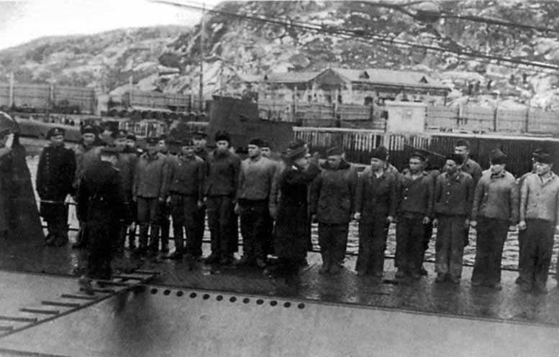
Построение экипажа советской подводной лодки С-104
после возвращения из четвертого боевого похода.
«Боевое крещение» «С-104» прошла еще до своего первого выхода в море. 12 октября 1943 года на якорной стоянке «Пензенский комсомолец» подвергся нападению четырех фашистских самолетов. От разрывов авиабомб вокруг подводной лодки взметнулись вверх огромные столбы воды. Сбитый морской волной член экипажа Л. А. Власов ударился о боевую рубку и потерял сознание. Товарищи, не заметив его, быстро спустились в отсеки и задраили верхний люк.
Поднявшись на ноги, Власов заметил, что флаг корабля сбит с флагштока и валяется на палубе. Подводная лодка перед лицом врага оказалась без боевого знамени. Отважный моряк бросился к флагу, поднял его и водрузил на место. Но подводная лодка стремительно погружалась, и Власов оказался в воде. Октябрьская вода Баренцева моря обжигала тело моряка, цепенели руки и ноги. Когда силы были на исходе, Власов увидел, как из- под воды показался спасенный им Военно-морской флаг - лодка всплывала. Через несколько мгновений герой-моряк оказался в объятиях товарищей.
В годы войны Заполярье представляло для фашистской Германии важный стратегический объект. В условиях северного бездорожья морские транспортные артерии были единственным средством доставки ценных грузов из оккупированной фашистами Норвегии в Германию. Кроме того, немецкие войска на Мурманском направлении снабжались по морю, а германский военно-морской флот пытался сорвать поставки военных грузов в Советский Союз из США и Англии.
Первые боевые походы «Пензенского комсомольца» были к самой северной точке Новой Земли - к мысу Желания, где можно было контролировать морские пути из Баренцева в Карское море.
Позицию у мыса Желания все подводники называли «неблагодарной» - трудно было среди льдов и айсбергов караулить надводные и подводные фашистские корабли. Всего трижды выходила подлодка «С-104» в поход во второй половине 1943 года, но безрезультатно.
В феврале 1944 года «С-104» получила нового командира - Василия Андриановича Тураева. 11 июня 1944 года «Пензенский комсомолец» оставила базу и двинулась к Конгс-фьорду с боевой задачей: уничтожать корабли противника. «Эска» шла в надводном положении. Стоя на мостике, боцман мичман Васильев обнаружил вражеский самолет. Последовало срочное погружение. На пути к Конгс-фьорду немецкая авиация еще несколько раз загоняла лодку под воду. У вражеского берега подводников поджидала новая опасность: «С-104» подверглась атаке фашистской подводной лодки. Но враг промахнулся - советский корабль удачно уклонился от торпед.
20 июня после обеда гидроакустик Евгений Новиков услышал шум винтов кораблей. Из-за скалистого мыса показался конвой немецких судов: два транспортных корабля в сопровождении трех сторожевиков, четырех тральщиков и двух противолодочных катеров типа «морской охотник» («МО).
В 16 часов 27 минут «Пензенский комсомолец» произвел четырехторпедный залп из носовых торпедных аппаратов. Раздались четыре взрыва. Две торпеды попали в транспорт, третья - в тральщик, четвертая - в «морской охотник». Два корабля и катер затонули. «Пензенский комсомолец» первым в годы Великой Отечественной войны из лодок серии «С» одним торпедным залпом отправил на дно три вражеских корабля. В течение многих часов вражеские противолодочные корабли преследовали лодку, забрасывая ее глубинными бомбами. Подводники насчитали 42 взрыва. На корабле возникли лишь незначительные повреждения, которые быстро устранялись моряками. Оторвавшись от противника, «С-104» взяла курс на родную базу: в Полярное.
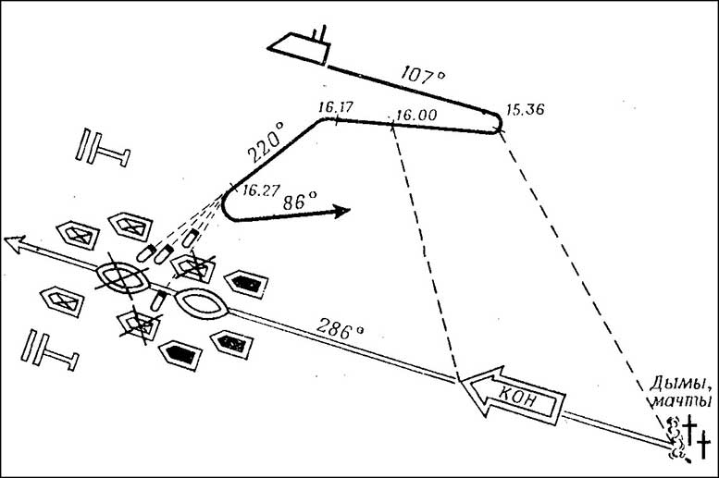
Схема атаки 20 апреля 1944.
В октябре 1944 года «Пензенский комсомолец» находился на позиции в районе Тана-фьорда. С подлодки обнаружили вражеские самолеты «фокке-вульф», идущие на бреющем полете. Подводники догадались, что самолеты вели разведку для прокладывания пути конвою судов. Вскоре после этого появился караван немецких кораблей - 2 транспорта и 11 кораблей охранения. В это время подводники услышали глухие взрывы. Тураев поднял перископ: конвой бомбила советская авиация. «С-104» легла на боевой курс. В этот момент к лодке направился фашистский сторожевой корабль. «Эска» нырнула на глубину. Сторожевой прошел над лодкой, не заметив ее. Транспорт, в который были нацелены торпеды «Пензенского комсомольца», был уже недосягаем, зато на залповом пеленге было другое судно, а поодаль - противолодочный корабль. На поправку курса ушло несколько секунд.
Торпеды сделали свое дело - корабль и сторожевик врага затонули. Командир и члены экипажа лодки в перископ увидели плававшие обломки судна в 7 тысяч тонн водоизмещения, перевернутые шлюпки и множество барахтавшихся в воде гитлеровцев: транспорт шел с большим числом солдат и офицеров на борту. Корабли охранения даже не пытались преследовать субмарину. Им было не до этого: конвой снова атаковали советские самолеты.
15 октября 1944 года «Пензенский комсомолец», двигаясь в надводном положении, заметил 4 вражеских корабля. Однако две торпеды, выпущенные из кормовых аппаратов, промчались мимо цели. Командир решил повторить атаку. Через 40 минут лодка догнала врага, и едва была дана команда «Товсь!», как торпеда вырвалась из аппарата. Через несколько секунд раздался взрыв. Транспорт, груженый боеприпасами, пошел на дно.
С-104 возвращается из похода. После похода на боевой рубке «Пензенского комсомольца» в центре нарисованной звезды была поставлена цифра 6 - общее число одержанных подводной лодкой побед.
Указом Президиума Верховного Совета СССР от 24 мая 1945 года подводная лодка «С-104» («Пензенский комсомолец») была награждена орденом Красного Знамени. «С-104» стала одной из двенадцати Краснознаменных подлодок Северного флота в годы Великой Отечественной войны.
После войны «Пензенский комсомолец» еще долго находился в составе боевых сил Северного флота. Но время неумолимо: на смену старым подводным лодкам довоенной постройки пришли новые атомные подводные корабли с новейшей ракетной техникой.
В ноябре 1957 года все подводные лодки типа «С» - IХ-бис, к которому относился и «Пензенский комсомолец», были выведены из боевого состава и отправлены на демонтаж.
Исторические справки:
13 марта 1944 командиром «С-104» был назначен капитан 2 ранга Тураев Василий Андрианович, который до этого командовал «С-12» и «М-200», род. 8 января 1907 Русский, член ВКП(б) с 1930 года. В ВМФ с 1926 года.
Выпускник ВМУ им. Фрунзе по окончании которого получил назначение помощника вахтеного начальника линкора "Марат". В 1932 году после окончания минного класса спецкурсов командного состава ВМС РККА назначен командиром БЧ-3 ПЛ "А-1". В 1935 году Тураев слушатель в учебном отряде подплдава, в этом же году он стал помощником командира "Л-2". В январе 1936 года он получил под свое командование "М-52". В марте 1940 года после окончания ВМА им. Ворошилова Тураев назначен командиром строящейся "С-12", на которой в звании капитан-лейтенанта встретил начало Великой Отечественной войны. Участник боевых походов. С 19 сентября по 18 ноября 1942 года "С-12" под командованием Тураева совершила самый длительный боевой поход среди советских подводных лодок в Великой Отечественной (62 дня). 10 июля 1943 года перед самым выходом "С-12" в море Тураев получает назначение на Северный флот, где с явным понижением получает под свое командование "М-108", через два месяца он становится командиром новейшей "М-200" ("Месть"), с февраля 1944 года он командует "С-104". (В мае 1945 года подводная лодка которой еще недавно он командовал награждена орденом Красного Знамени). Накануне окончания войны в апреле 1945 года Тураев становится заместителем начальника отдела подводного плавания штаба Северного флота, с ноября 1945 года он начальник штаба бригады подводных лодок. В 1948 году Тураев командир Свинемюдской военно-морской базы. С конца 1948 года он на преподавательской работе, в 1958 году Тураев становится командиром учебного отряда подводного плавания Тихоокеанского флота, 31 августа 1949 года ему присвоено звание капитан 1 ранга. Незадолго перед выходом в запас в 1964 году он недолгое время был уполномоченным Балтийской группы Госприемки кораблей ВМФ.
Василия Андриановича несколько раз представляли к званию Героя Советского Союза! Представляли, но так и не наградили. По версии некоторых исследователей, виной тому несложившиеся отношения бескомпромиссного Василия Андриановича с главкомом Горшковым. Говорят, не ладили еще с курсантских времен...
В.А.Тураев умер в начале 1970-х годов. Он был награжден семью орденами, в том числе пятью орденами Красного Знамени (три из них он получил в 1944 году), медалями.
Вторая операция подводных лодок при участии разведывательной авиации проводилась с 10 по 25 июня 1944 года. В ней участвовали подводные лодки «С-14» («Героический Севастополь»), «С-104», «М-200» («Месть»), «М-201» и «Л-20».
Проведя необходимый ремонт, который был совмещен со сменой аккумуляторной батареи, «С-104» днем 11 июня отправилась в четвертый боевой поход. Подводной лодке предстояло действовать в рамках операции «РВ-5», обслуживая сектор № 3 у Конгс-фьорда.
20 июня в атаку по вражескому конвою «АС-7492» последовательно выходили по наведению самолетов-разведчиков 4 подводные лодки, развернутые в нависающую завесу, – «С-104», «С-14», «М-201» и «М-200» («Месть»).
Подводная лодка «С-104», которой командовал бывший балтиец капитан 3 ранга В. А. Тураев, в 1 час 45 минут 20 июня получила радиограмму: «Район Скальнес конвой противника, идет на вест, атаковать». Командир немедленно повел лодку на перехват вражеского конвоя.
В 7 часов 30 минут «С-104» подошла к берегу и начала крейсировать в 4 милях от него на перископной глубине. Часа через два стали обнаруживаться самолеты противника «Arado» («Арадо»), которые в течение пяти часов настойчиво осуществляли поиск советских подводных лодок. Было несомненно, что велась подготовка к проводке ценного конвоя.
И вот в 15 часов 35 минут при очередном осмотре в перископ горизонта Тураев обнаружил лес мачт и дымовых труб, приближавшихся с востока. Над вражескими судами барражировали два самолета ФВ-189.
Через полчаса удалось определить состав конвоя: 2 транспорта водоизмещением 8 тысяч и 6 тысяч тонн шли, окруженные кольцом военных кораблей.
— Один, два, три, четыре... – считал Тураев корабли охранения, медленно разворачивая перископ по горизонту.
Он оторвался от перископа.
— Девять кораблей, в том числе четыре тральщика, три сторожевика, два охотника. Над ними кружат два самолета. Здорово охраняют!
Вновь повернувшись к перископу, командир добавил :
— Будем бить.
«С-104» легла на боевой курс. Он был рассчитан таким образом, чтобы угол встречи торпед с целью позволял одновременно нанести поражение нескольким кораблям и в случае необходимости повторить атаку.
Форштевень транспорта надвигался на перекрестие нитей в линзах перископа. Пора было командовать «Пли!» Но Тураев медлил, сдерживая себя. Короткая команда на руль, и вот уже кроме транспорта в полосе хода торпед оказался также и вражеский тральщик. Теперь можно было стрелять одновременно по двум целям. И тут командир увидел, что если еще чуть-чуть подправить курс, то удастся поразить и третью цель – сторожевой корабль.
Выждав еще несколько секунд, Тураев громко скомандовал: Пли!
До самого крупного транспорта оставалось не более 12 кабельтовых, а до сторожевых кораблей, идущих мористее, расстояние уменьшилось до 3—4 кабельтовых, когда из носовых аппаратов одна за другой с интервалом в 8 секунд вылетели четыре торпеды.
Командир не опустил перископ. Прильнув к окуляру, он смотрел, как неудержимо сближались с вражескими кораблями четыре серебристые дорожки, веером расходящиеся от лодки. Через 38 секунд одна из этих дорожек уперлась в борт сторожевого корабля, взметнув вверх столб огня и воды, вторая еще через 47 секунд оборвалась у транспорта, третья дорожка спустя 25 секунд после второго взрыва дотянулась до головного тральщика.
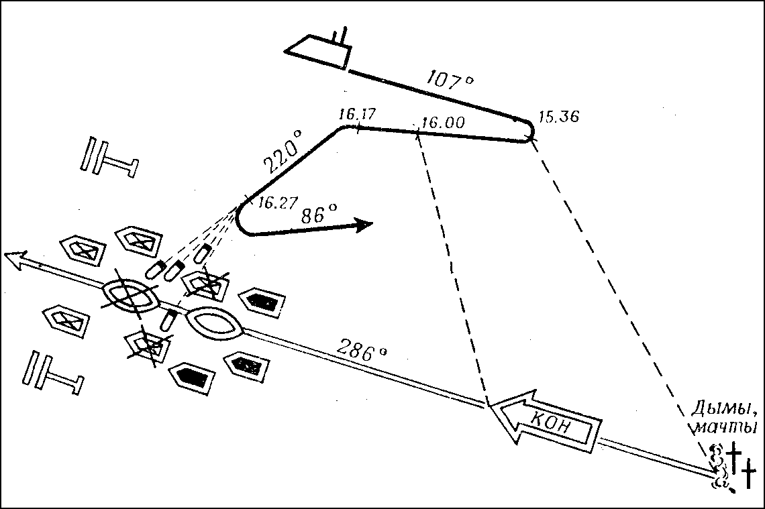
Схема маниврирования С-104 при атаки конвоя 20.06.4﻿4
(*В действительности «С-104» потопила транспорт водоизмещением 8 тысяч тонн, тральщик и траулер-охотник за подводными лодками № 1209 водоизмещением 830 тонн (по донесению командира лодки — сторожевой корабль).)
Тураев видел, как два сторожевых корабля повернули на перископ. — Ныряй на глубину 45 метров! «С-104» уходила под водой в сторону, противоположную движению конвоя. Раздались взрывы первой серии глубинных бомб, и затем преследование непрерывно продолжалось в течение трех часов. Акустик определил, что лодку преследуют два сторожевых корабля и два катера. Ответная бомбардировка подлодки тоже не прошла для нее безнаказанно, в результате близких разрывов бомб на субмарине образовалась трещина в шве топливной цистерны № 2, через которую соляр стал попадать в аккумуляторную яму, а так же вышел из строя зенитный перископ.
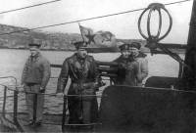
На фото:Тураев на мостике 26.06.44
Хронология 11.06.44-26.06.44
Боевой поход в район Конгс-Фьорда (сектор №03, операция "РВ-5") В 14.00 11.06 вышла на позицию. В 21.30 12.06 прибыла на позицию.13 и 18-19.06 находилась в районе зарядки АБ.17.06 не смогла атаковать КОН из-за большой дистанции и КУ. В 16.27 20.06 произвела торпедную атаку КОН (2 ТР,4 ТЩ,3 СКР,2 СКА) в районе м. Омганг (ТР 8000т и СКР,атака подводная 4 торпеды (в т.ч. 2 с НВС),дистанция 12 и 3-4 каб.соответственно ,через 38 секунд в перископ наблюдался взрыв торпеды у борта СКР,через 95 секунд у борта у борта ТР,и через 110 секунд у борта ТЩ.В точке 71.01с.ш./28.38 в.д. попаданием 2 торпед потоплен германский БО Uj-1209) Подверглась 1.5 часовому преследованию караблями противника ,сбросивших 41 (33 по германским данным) глб. В результате близких разрывов образовалась трещина во шве топливной цистерны №2, через которую соляр попал в аккумяляторную яму.Вышел из строя зенитный перископ. 21.06 и 23.06 находилась в районе зарядки АБ. В 07.10 25.06. начала возвращение на базу и в 10.00 26.06 прибыла в Полярное.
Рассказывает Власов Лев Александрович
Я отдыхал на своем "штатном" месте. Уже засыпая, услышал возглас вахтенного по отсеку Аркадия Комкова:
- Торпедная атака!
Вскакиваю на ноги. Сна как не бывало. Занимаю свое место у переговорной трубы. Матросы тоже занимают боевые посты, докладывают об их готовности. Выслушав всех, кричу в раструб переговорного устройства:
- В шестом стоят по местам!
...Не отрывая уха от переговорной трубы, я поглядываю на товарищей. Они застыли в ожидании приказаний.
Время остановилось. Никогда еще так медленно не двигались стрелки часов. Ребята молчат. Побелели пальцы, стиснувшие рукоятки рубильников.
- Пли-и-и! - доносится по трубе протяжная команда. Лодка дергается раз, другой, третий, четвертый. Значит, четыре торпеды устремились одна за другой к фашистскому конвою. Попадут или нет? В любом случае нам не избежать вражеских атак. Жди бомбежки!
Но сейчас мы думаем не о бомбежке, не об опасности. Мы слушаем: взорвутся или нет выпущенные нами торпеды. Ох, как медленно секунды тянутся! Панцов часам не верит, считает шепотом: "Пятьдесят шесть... пятьдесят семь... пятьдесят восемь..." Я постукиваю пальцами по стеклу часов: не остановились ли...
Приказано держать ход шесть узлов. Электромоторы загудели сильнее. За бортом тихий звон: это вибрирует надстройка. Мы морщимся: мешает слушать. Так будут взрывы или нет?
И вот он, далекий раскатистый гром. Одна попала! Потом еще два взрыва подряд, чуть слабее. Неужели и эти попали? Мы переглядываемся с улыбкой, а сами все еще не верим. Обменяться мыслями не успели. Вздрагивает, прыгает палуба под ногами. В борт ударяет что-то жесткое, тяжелое, ударяет так, что, кажется, сталь прогнулась. С потолка градом сыплется пробковая крошка. Еще, еще удары. Словно кто-то исполинским молотом дубасит по кораблю. Лопаются и гаснут лампочки. И только наша переноска продолжает гореть, раскачиваясь, как маятник, на своем кабеле. Мечутся тени по полутемному отсеку.
Враг сбрасывает глубинные бомбы сериями. Грянет несколько взрывов, не успеем после них опомниться, барабанят новые. Замечаем, что все они теперь у нас за кормой. А над головой слышен шум винтов. Догадываемся: командир, чтобы вывести лодку из-под удара, направил ее под вражеский конвой. Потому и падают бомбы в стороне: противник потерял нас.
Нам теперь прибавилось работы. Как только начинает рваться очередная серия бомб, командир приказывает увеличить ход. Затихают взрывы - и мы переводим электромоторы на самый малый, чтобы противнику в наступившей тишине труднее было нащупать нас. Комков и Панцов манипулируют рубильниками и регуляторами оборотов, как одержимые. Лица их блестят от пота.
Лампочка все качается на шнуре. Сыплется с подволока пробка. Перекатываясь по кренящейся палубе, дребезжит битое стекло.
Время по-прежнему движется страшно медленно. Может, часы остановились от сотрясения? Постукиваю по стеклу. Нет, минутная стрелка ползет, только уж очень лениво.
Полчаса бомбы рвались поблизости. Затем взрывы стали тише. Хотя они и не прекращаются, но уже ясно, что преследователи потеряли нас и бомбят сейчас море просто для очистки совести.
Переводим дух. Козлов подсчитывает черточки, которые он ставил карандашом на кожухе распределительного щита. Насчитал сорок две. Значит, сорок две глубинные бомбы разорвались возле нас. Лодка выдержала. Никаких сколько-нибудь серьезных повреждений на корабле нет. Мелкие поломки, разбитые лампочки и плафоны - не в счет.
Из центрального командуют перевести электромоторы на экономический ход. Лодка погружается на глубину восьмидесяти метров - так безопаснее форсировать минное поле. Направляемся в район зарядки. Пора уже. Во время атаки и уклонения от преследования мы так разрядили аккумуляторы, что сейчас опасаемся, хватит ли электроэнергии дойти до назначенной точки.
Хлопки взрывов остаются далеко за кормой. Фашисты не сунутся на собственное минное море, которое на этот раз из страшного нашего врага превратилось в союзника.
Палуба усеяна пробковой крошкой (ею для теплоизоляции оклеен изнутри весь корпус лодки), осколками стекла и разным мусором, вылетевшим из сокровенных мест, куда и во время приборок не проникает рука с тряпкой. Сметаем весь этот хлам. Матросы смеются: еще парочку таких бомбежек - и в лодке будет идеальная чистота.
Стряхиваем пробку с волос и плеч. Выдергиваем подолы рубах из брюк: за пазухой тоже пригоршни пробковой крошки.
Через три часа минное поле остается позади. Стопорим двигатели и всплываем - пока лишь на перископную глубину. Показываться на поверхности моря еще рано: слишком светло.
Командир корабля обходит отсеки, поздравляет моряков с победой. Побывал он и у нас. Мы наконец-то узнали, как все произошло. Первая торпеда пустила ко дну вражеский сторожевик водоизмещением в восемьсот тонн. Он выскочил откуда-то сбоку и нарвался на удар, который предназначался транспорту. Но вторая торпеда все же угодила в транспорт. Тяжело нагруженное судно водоизмещением в восемь тысяч тонн потонуло мгновенно. Везло оно, судя по необычно низкой осадке, никелевую руду. Третья торпеда уничтожила тральщик, который шел чуть позади транспорта. Гибель всех трех кораблей командир наблюдал в перископ.
Капитан 3 ранга поблагодарил нас за четкую работу и направился в следующий отсек.
Закончился славный для нас день - 20 июня 1944 года.
И вот уже показалось Полярное. Лучшие из моряков вызываются на верхнюю палубу - им предоставляется право произвести победный салют. Три орудийных выстрела гремят над заливом. Это мы рапортуем стране о том, что у врага тремя кораблями стало меньше
Нас поздравляет командующий флотом. А потом с пирса хлынула на лодку толпа друзей. На узкой палубе сразу становится тесно. Нам жмут руки, хлопают по плечам, тискают что есть силы, угощают табаком. И все расспрашивают, как проходило плавание, но никто не слушает наших рассказов, да и нельзя ни рассказывать, ни слушать в таком гомоне и в такой тесноте. А над нами голубое небо и солнце. И воздух, свежий, пьянящий воздух! Мы были лишены всего этого почти целый месяц.
В ходе этой торпедной атаки капитан 3 ранга Тураев проявил исключительную выдержку. Нужно было обладать большой силой воли, чтобы не поддаться соблазну как можно скорее выпустить.
Воскресники
Широкое распространение в начальный период войны получили комсомольско-молодежные воскресники, ставшие традиционной формой проявления трудовой активности масс. Особенно активно прошел воскресник в коллективе рабочих Пензенской железной дороги, в котором приняло участие свыше 15 тысяч человек. Здесь вместе с молодежью вышли ветераны транспорта, работники депо станции, участков дороги. По неполным данным, только в г. Пензе в воскреснике приняло участие около 21,5 тысячи человек, из них около семи тысяч комсомольцев. Сумма, заработанная ими на воскреснике, составила 108 710 рублей. Подобных ярких примеров героического труда молодежи области бесчисленное множество. Об организации работы во фронтовых бригадах можно судить по положению «О производственных фронтовых бригадах велозавода им. Фрунзе», утвержденному 29 мая 1942 года. Во главе такой бригады стоял командир, не освобожденный от основной работы. При вступлении в бригаду каждый член ее предварительно знакомился с положением и давал обещание его соблюдать.
Рабочие таких бригад были обязаны приходить на работу за 40 минут до начала смены. Они выстраивались в установленном на территории завода месте, где командир бригады проводил перекличку, а затем 20-минутную физзарядку. После этого бригада шла в цех, на участок, где каждый рабочий получал задание. Рабочие этих бригад, как отмечалось в положении, были обязаны «беспрекословно выполнять все приказания командира и без его разрешения не имели права оставлять рабочего места, если даже по условиям и в интересах производства работа будет проводится более одной смены».
Большое внимание уделяла молодёжь области раненым и больным воинам, находившимся на излечении в госпиталях. О них заботились все от мало до велика. Коллективы заводов, фабрик, колхозов и совхозов, учебных заведений взяли постоянное шефство над ними. Немало слов благодарности от защитников заслужили молодые патриоты области. Многие девушки работали медсестрами и сиделками. Молодежь помогала ухаживать за раненными, проводила большую культурно-массовую работу с больными воинами.
Движимая безграничной любовью к Родине и ее героическим защитникам, молодежь в суровых условиях военного времени отдала свою кровь раненым солдатам. «У меня одно желание, дорогой боец! Пусть моя кровь снова заставит биться твое сердце. Люба Давыдова». Так написала комсомолка г. Кузнецка в записке, прикрепленной к ампуле с кровью. И ее кровь помогла- она вновь заставила биться сердце дважды орденоносного капитана И.Н. Захарова. И действительно, донорское движение в годы войны было широко распространено среди молодежи нашего города и области. Только в г. Пенза было свыше четырехсот доноров. Их кровь помогла вновь вернуться к жизни сотням и тысячам советских воинов. Вот что писала по этому поводу актриса Пензенского драмтеатра Валентина Журавская: «Родной товарищ Насонов! Была счастлива узнать, что моя кровь помогла Вам, облегчила Ваши страдания, придала новые силы. Когда на флаконе с кровью писала свою имя, я не предполагала, что буду знать, кто из бойцов станет моим кровно родным человеком. Получив от Вас слова привета и признательности за то, что моя кровь вернула Вам здоровье, я почувствовала Вас еще более близким и родным. Вам, дорогой товарищ Насонов, выпала честь с оружием в руках защищать наши города и села, наших детей, свободу нашего народа. Я знаю, Вы доблестно сражались на фронте и снова будете самоотверженно биться с заклятым врагом нашей Родины. Я уверенна, товарищ Насонов, что Вы скоро поправитесь, вернетесь в боевые ряды и будете участником окончательного разгрома ненавистного врага». («Солдатские письма». М., Политиздат, 1965, стр. 166-167)
Строительство авиаэскадрилий
В нашей области по инициативе тружеников Нижнеломовского колхоза «Восток» было решено собрать средства на строительство 30 авиаэскадрилий. К массовому патриотическому движению колхозников присоединились рабочие, интеллигенция и учащаяся молодежь. Свои сбережения на строительство самолетов отдали и дети. Вот что писала ученица Нина Гришаева: «Мне 9 лет. Я учусь в 3 классе Большеваляевской средней школы Терновского района Пензенской области. Мой папа на фронте. Он бьет фашистов. Я хочу помочь ему и вношу 1000 рублей на строительство самолетов…». Таких молодых патриотов, как Нина Гришаева, в нашем крае было немало. Не случайно поэтому, отмечая заслуги молодежи области в сборе средств на строительство самолетов, И.В Сталин в телеграмме сообщал: «Передайте комсомольцам, молодежи и школьникам Пензенской области, собравшим 8 миллионов 600 тысяч рублей на строительство эскадрильи боевых самолетов, мой горячий привет и благодарность Красной Армии»
Подарок для бойца
В годы войны комсомольцы и молодежь прикладывали все силы к тому, чтобы даже в условиях фронта создавать для солдат хотя бы минимальный солдатский уют, улучшить их бытовые условия. Молодые железнодорожники области принимали активное участие в сооружении поезда-бани для бойцов Красной армии. Поезд- баня был отправлен на фронт. Все его десять вагонов были тщательно отделаны и оборудованы. В составе этого поезда был и вагон-клуб, в котором было много военной и художественной литературы.
Самые вкусные продукты питания: колбасу, домашние печенья, жареную птицу и мясо, масло, яйца отправляла молодежь в праздничных посылках бойцам армии. Только к началу 1942 г. трудящиеся нашей области отправили на фронт 43 тысячи килограммов новогодних подарков. Сбор подарков проводился к каждой знаменательной дате. Кроме продуктов питания в посылках отправлялось много различных вещей, необходимых для бойца. Каждая посылка, как правило, сопровождалась теплым дружеским письмом к защитникам Родины.

3.Практическая часть проектного исследования
В ходе практической работы команда проекта провела социологический опрос родителей учащихся 4-6 классов МБОУ СОШ №11 с целью выявления мнения родителей по поводу различной типографической продукции, а именно развивающих раскрасок, тематических книг-раскрасок (Приложение 2). Результаты анкетирования показали, что 67% респондентов хотели бы купить книгу-раскраску для своих детей об истории города Пенза в годы Великой Отечественной войны. 84% родителей регулярно покупают своим детям раскраски. Таким образом, мы можем сделать вывод о том, что наша книга-раскраска будет востребована.
Также мы провели анкетирование среди учащихся 4-6 классов МБОУ СОШ №11 г. Пенза. (Приложение 3). Было установлено, что ребятам родители довольно часто покупают раскраски, но вместе с ними крайне редко (15%) раскрашивают их, 48% учащимся нравятся тематические раскраски, 53% учащихся предпочитают именно книги-раскраски.
У нашей команды возникла идея не просто создать книгу-раскраску, но и книгу, которая будет содержать уникальные данные о истории нашего города, на основе архивных данных. Учитывая, что наша целевая аудитория 4-6 класс, мы решили к книге- раскраске добавить развивающие исторические пазлы и 3D модель торпедного катера «Пензенский комсомолец». С этой целью мы связались с Центром Технологического обучения, на базе которого мы проходим обучение по «Технологии проектной деятельности» и договорились с Сергеевым Валерием Петровичем, который провел мастер-класс для нашей команды (Приложение 4).
Наша книга-раскраска будет полезна не только детям, но и взрослым, которые могут использовать ее как краткий справочник по истории Пензы в годы Великой Отечественной войны.
По нашему мнению, наибольшая польза от книги-раскраски для детей будет в том случае, если работать с ней ребенок будет вместе со взрослыми, которые смогут объяснить и рассказать некоторые моменты, которые были вынужденно опущены нами в изложении событий войны по причине скромного количества страниц книги- раскраски. Для этого в ней будут размещены QR-коды, по которым можно будет попасть на страницу с более подробным описанием. Считав специальный QR-код камерой телефона или планшета, можно будет перейти по ссылке в сети Интернет и посмотреть видео, либо получить дополнительные сведения о событиях, описанных на её страницах. Таким образом, наша команда создала продукт – развивающую книгу-раскраску для учащихся 4-6 классов. В ходе социологического опроса, мы выяснили, что и представители взрослого поколения (61% родителей) также владеют небольшим объемом знаний об истории города Пенза в годы войны. Для данной возрастной категории наш волонтерский отряд «ДОБРОносцы родного края» начал работу над созданием исторического календаря.
Анализ рынка, изучение конкурентов
Наш отряд волонтеров «ДОБРОносцы родного края» решил выяснить, есть ли аналогичная продукция на рынке типографических товаров в нашем городе Пенза.

Список распространенной литературы | Раскраски о г. Пенза в годы войны | Книги-раскраски об истории г. Пенза в годы войны | Исторические календари о г. Пенза в годы ВОВ
Губернский город Пенза на рубеже 19-20 | Отсутствуют | Отсутствуют | Отсутствуют
Г.В. Мясников. Город Пенза
Годин В.С. Пензенская область в годы Великой Отечественной войны 1941-1945 / Пензенская энциклопедия. М.: Научное издательство «Большая Российская энциклопедия», 2001, с. 453-454.
Памятка для учащихся и родителей «Земляки – герои Великой Отечественной войны»:Методическое пособие./Автор-составитель: Е.Б.Фирсова./ Под общ. ред. Е.А. Прохоровой– Пенза: ИРР ПО, 2015
Важова А.К. Пензенская область в годы Великой Отечественной Войны и ее вклад в победу // Общественные и экономические науки. Студенческий научный форум: электр. сб. ст. по мат. V междунар. студ. науч.-практ. конф. № 5(5).

Анализ сравнительной таблицы показал, что типографическая продукция, представленная на рынке об истории Пензы в годы войны, представлена виде пособий и книг, электронных книг и статей в журналах, однако она ориентирована на учащихся старших классов. Раскраски о городе Пенза и исторические календари, книги-раскраски о городе Пенза в годы Великой Отечественной войны не обнаружены.
Наш волонтерский отряд «ДОБРОносцы родного края» 13и 14 декабря принял участие в фестивале «Добрая Пенза. Снежная версия.2019», где на благотворительной ярмарке была представлена продукция проекта: исторический календарь, книга-раскраска, пазлы по истории Пензы в годы войны (Приложение 5). Фотоотчет представлен в Приложении 6. Представленная продукция была полностью продана, а часть вырученных денег пойдет на печать продукции, часть на благотворительность, в том числе, на реализацию акции «Мечты невидимых стариков», в рамках сотрудничества с благотворительным фондом «Гражданский союз». Наш отряд рассматривает возможность продажи нашей типографической продукции через интернет-магазин, а также в качестве пожертвований.
В рамках сотрудничества с Благотворительным фондом «Гражданский союз» в лице Лещенко Ольги Игоревне, мы решили данную книгу-раскраску вручить в качестве новогоднего подарка участникам проекта «Дети войны» и детям «Дома-интерната №1» г. Пенза. Нашим потенциальным спонсором может стать ОАО «Маяк», есть предварительная договоренность. В случае, если наша книга-раскраска понравится администрации ОАО «Маяк», они могут выступить нашими спонсорами.

ПРИЛОЖЕНИЕ 1. Бюджет проекта
№ п/п | Наименование расхода | Цена | Количество | Стоимость
 | Бумага А4 SvetoCopy Classic количество листов 500 шт., плотность 80 г/м² | 212 руб. | 4 | 848
 | Заправка картриджа | 280 руб. | 3 | 840
 | Транспортные расходы | 23 руб. | 100 поездок | 2300
 | Фанера 4мм ФК шлифованная 1525/1525 мм сорт ¾, 2.325 м². | 320 руб. | 3 | 960
Создание рекламной продукции (буклеты, листовки, информационные вкладыши о продукции )
 | Цветная печать | 25 руб. | 105 | 2625
 | Создание интернет-магазина на платформе bitrix24.ru (используем бесплатную версию с ограничениями) | – | – | –
 | Группа в контакте | – | – | –
 | Аккаунт в Инстаграм | – | – | –
 | Размещение статьи в школьной газете «ШОК» | – | – | –
Услуги типографии
 | Печать для участников проекта «Дети войны» | 310 руб. | 15 | 4650
 | Печать для детей «Дома – интерната №1» г. Пенза | 310 руб. | 30 | 9300
 | Печать для участников акции «Мечты невидимых стариков» | 310 руб. | 2 | 620
 | Труд отряда волонтеров «ДОБРОносцы родного края» | – | – | –
 | Всего: |  |  | 21585

Полная стоимость проекта: 21585 руб.
Имеющиеся средства:0 руб.

17 января состоялась встреча руководителей представленного проекта с заместителем председателя правительства Пензенской области, руководителем регионального отделения Российского военно-исторического общества Яговым Олегом Васильевичем.
В ходе встречи была достигнута предварительная договоренность о финансировании представленного проекта в полном объеме.
Конечная цель деятельности волонтерского отряда на 2019-2020 год- подарить книгу-раскраску, посвященную истории Пензы в годы войны учащимся 3,4,5 классов из Дома-интерната №1 г. Пенза в количестве 70 шт.

ПРИЛОЖЕНИЕ 2. Анкета для учащихся 2-5 классов МБОУ СОШ №11 г. Пенза

Дорогие учащиеся, просим Вас ответить на ряд несложных вопросов с целью выявления Ваших знаний об истории города в годы войны и Вашего мнения о типографической продукции.
- В каком классе ты учишься?
А) в 2 классе В) в 4 классе
Б) в 3 классе Г) в 5 классе
2. У тебя наверняка есть хобби, то дело, которым ты занимаешься с удовольствием, поделись с нами
Это__________________________________________________________
- Любишь ли ты книги?
А) да
Б) нет
В) затрудняюсь ответить
3. Нравится ли тебе раскрашивать?
А) да
Б) нет
4. Покупают ли тебе родители книги-раскраски?
А) да
Б) нет
5. Какие книги – раскраски тебе особенно нравятся?
А) тематические раскраски В) раскраски по номерам
Б) раскраски по образцу Г) контурные раскраски
Д) книги-раскраски
6. Хотел ли бы ты приобрести книгу-раскраску о истории нашего города?
А) да
Б) нет
В) возможно
7. Что ты знаешь о истории города Пенза в годы Великой Отечественной войны, поделись с нами
_________________________________________________________________

ПРИЛОЖЕНИЕ 3. Социологический опрос родителей учащихся 2-5 классов МБОУ СОШ №11 г. Пенза

Уважаемые родители, просим Вас принять участие в нашем социологическом опросе с целью выявления вашего мнения по поводу различной типографической продукции, а именно развивающих раскрасок, тематических книг-раскрасок. Данный опрос займет несколько минут Вашего времени.
1 вопрос.
Назовите Ваш возраст, образование.
2 вопрос.
Какую типографическую продукцию Вы покупаете своему ребенку чаще всего?
3 вопрос.
Как часто Вы покупаете различные раскраски своему ребенку? Почему?
4 вопрос.
Если бы Вам предложили купить книгу-раскраску, содержащую информацию об истории города Пенза по доступной цене, Вас заинтересовало бы это предложение?

Результаты опроса

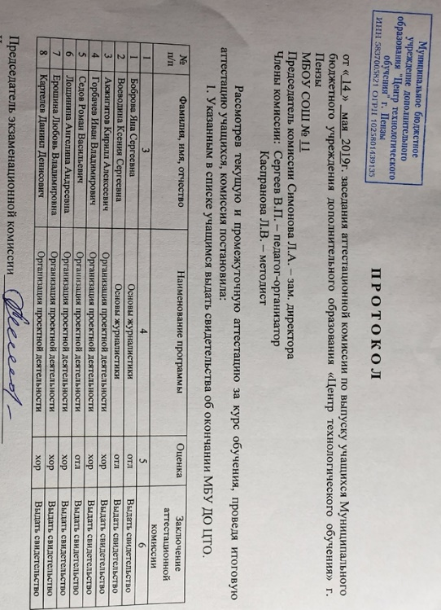
ПРИЛОЖЕНИЕ 4. Свидетельства о прохождении обучения в Муниципальном бюджетном учреждении дополнительного образования «Центр технологического обучения» г. Пенза и волонтерские книжки отряда «ДОБРОносцы родного края».

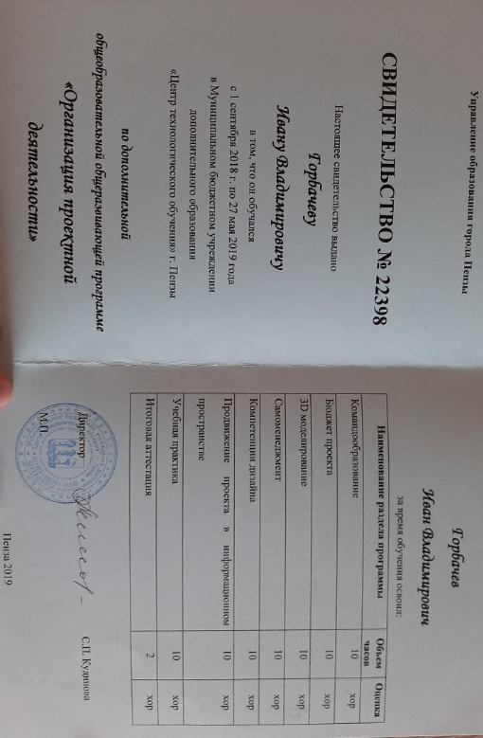

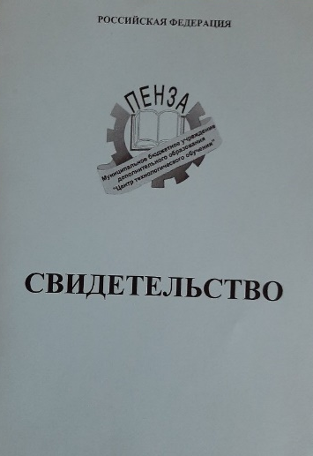

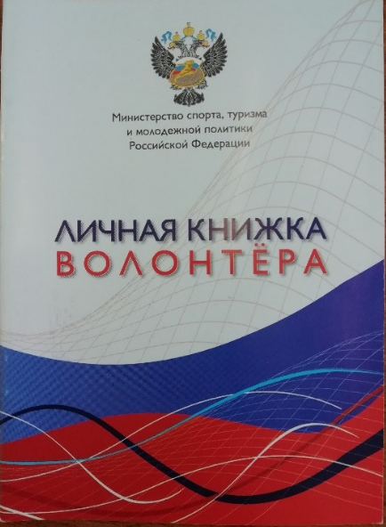
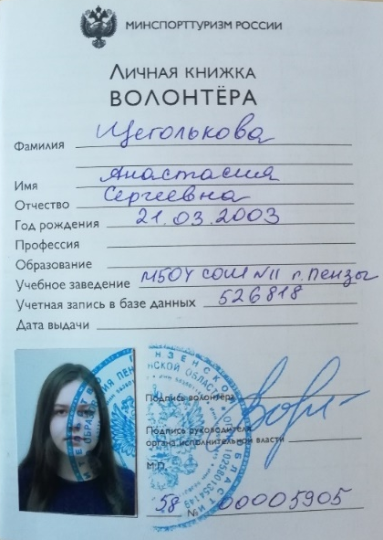
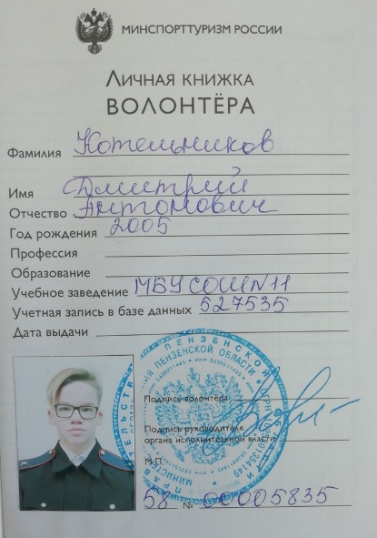

ПРИЛОЖЕНИЕ 5. Образец книги-раскраски, исторического календаря и пазлов.
Фрагменты из книги-раскраски, посвященной 75-летию Победы в Великой Отечественной войне
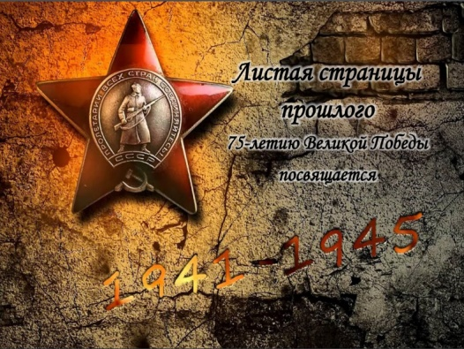 | 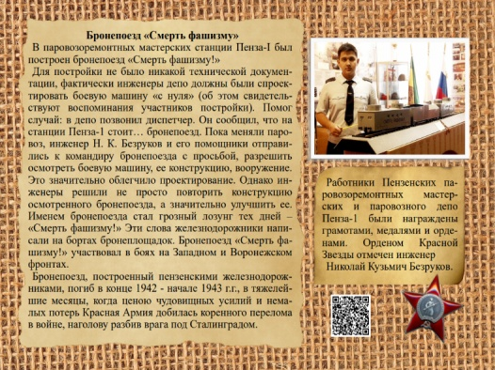 | 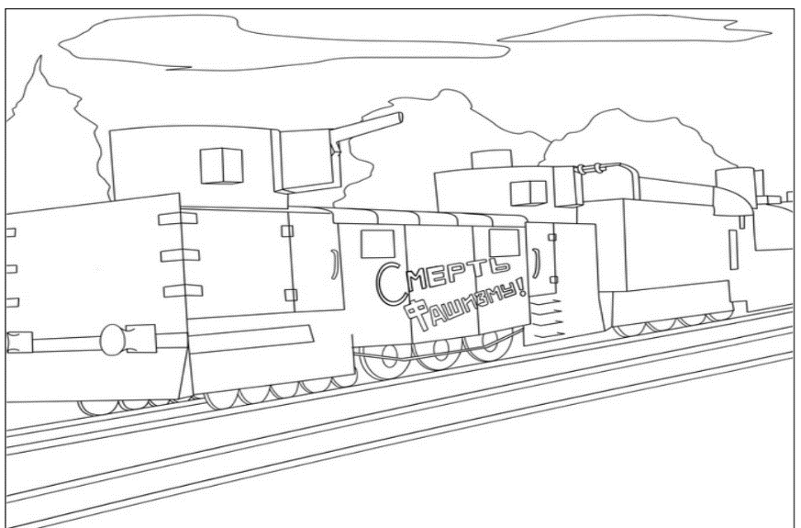
Исторический календарь
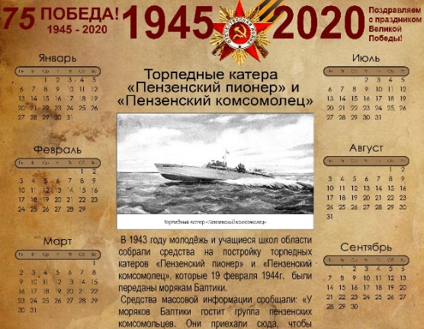
Образец исторического пазла
3D модель бронепоезда «Смерть фашизму»

Список литературы и использованных источников
- Советская молодежь в Отечественной войне». М., 1945, стр. 174
- «Солдатские письма». М., Политиздат, 1965, стр. 166-167
- Пронесшие знамя победы. Письма, воспоминания, стихи участников ВОВ.1941-1945 гг. Пенза, 2005
- От великой Победы- к великой России: историческая память и будущее России: материалы Межрегиональной научно-практической конференции (г. Пенза, 25-26 марта 2010г.) под общ. Ред. А.Д. Гулякова .- Пенза.: Изд-во ПГУ, 2010
- Дмитриева В.И. Школы города Пензы в годы войны. М,1978
- Меркушин В. Во имя родины. Приволжское книжное издательство Пензенское отделение, 1971.
- http://inpenza.ru/history/military-weapons.php
- http://pnzreg.ru/penza-region-for-all/history-of-the-region/penzenskiy-kray-v-xx-veke-1941-1945gg-velikaya-otechestvennaya-voyna/

